Установка и настройка принтера Pantum M6800FDW на ОС Astra Linux

- Заходим на официальный сайт https://global.pantum.com/global/drive/m6800fdw/ и качаем архив Pantum Ubuntu Driver V1.1.5.tar
- По умолчанию, архив оказывается в папке «Загрузки» распаковываем его.
- Заходим в папку Pantum Ubuntu Driver V1.1.5 — Resources.
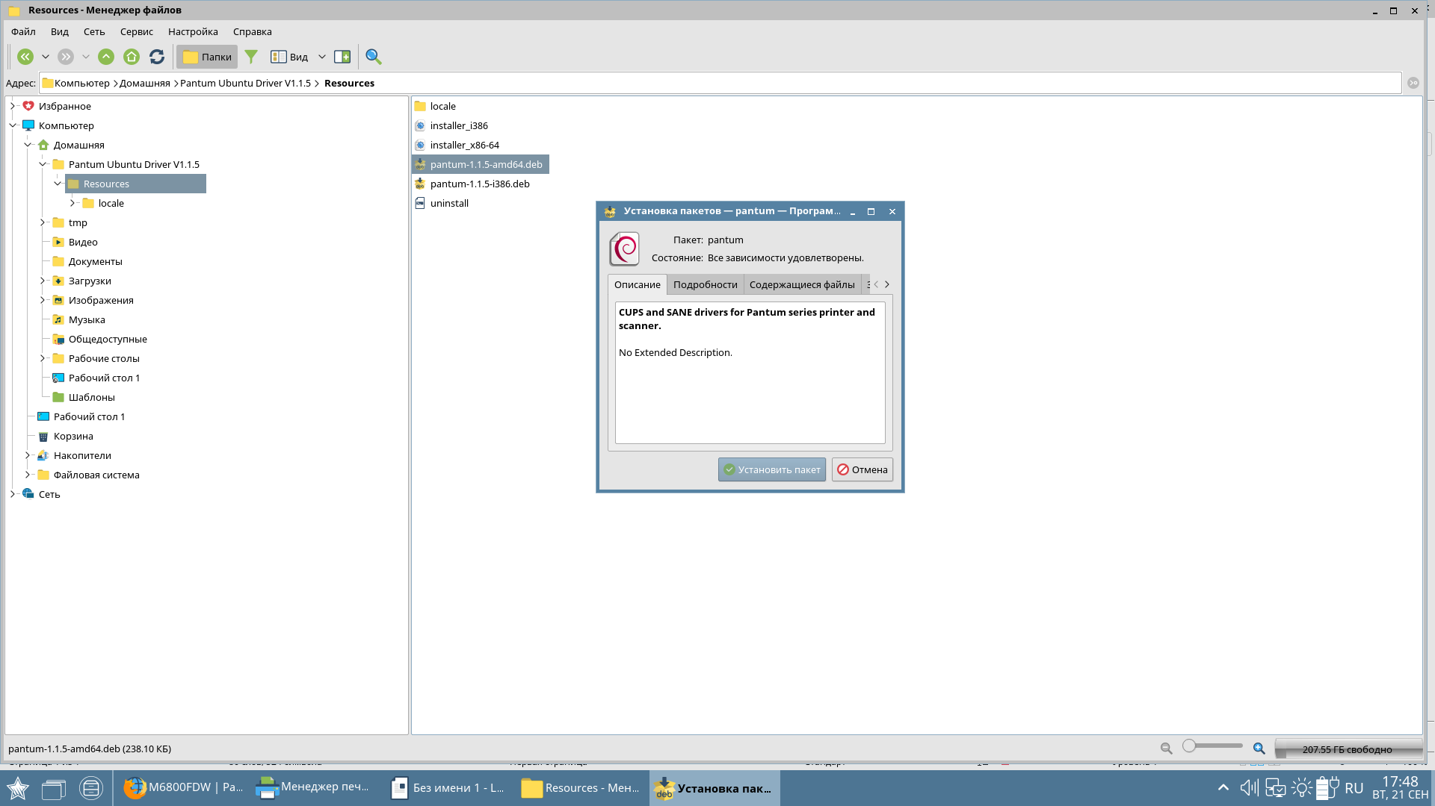
Здесь лежат два исполняемых пакета. Так как архитектура ноутбука 64-битная, нас интересует «pantum-1.1.5-amd64.deb» Запускаем его. Посмотреть сведения о системе можно здесь.
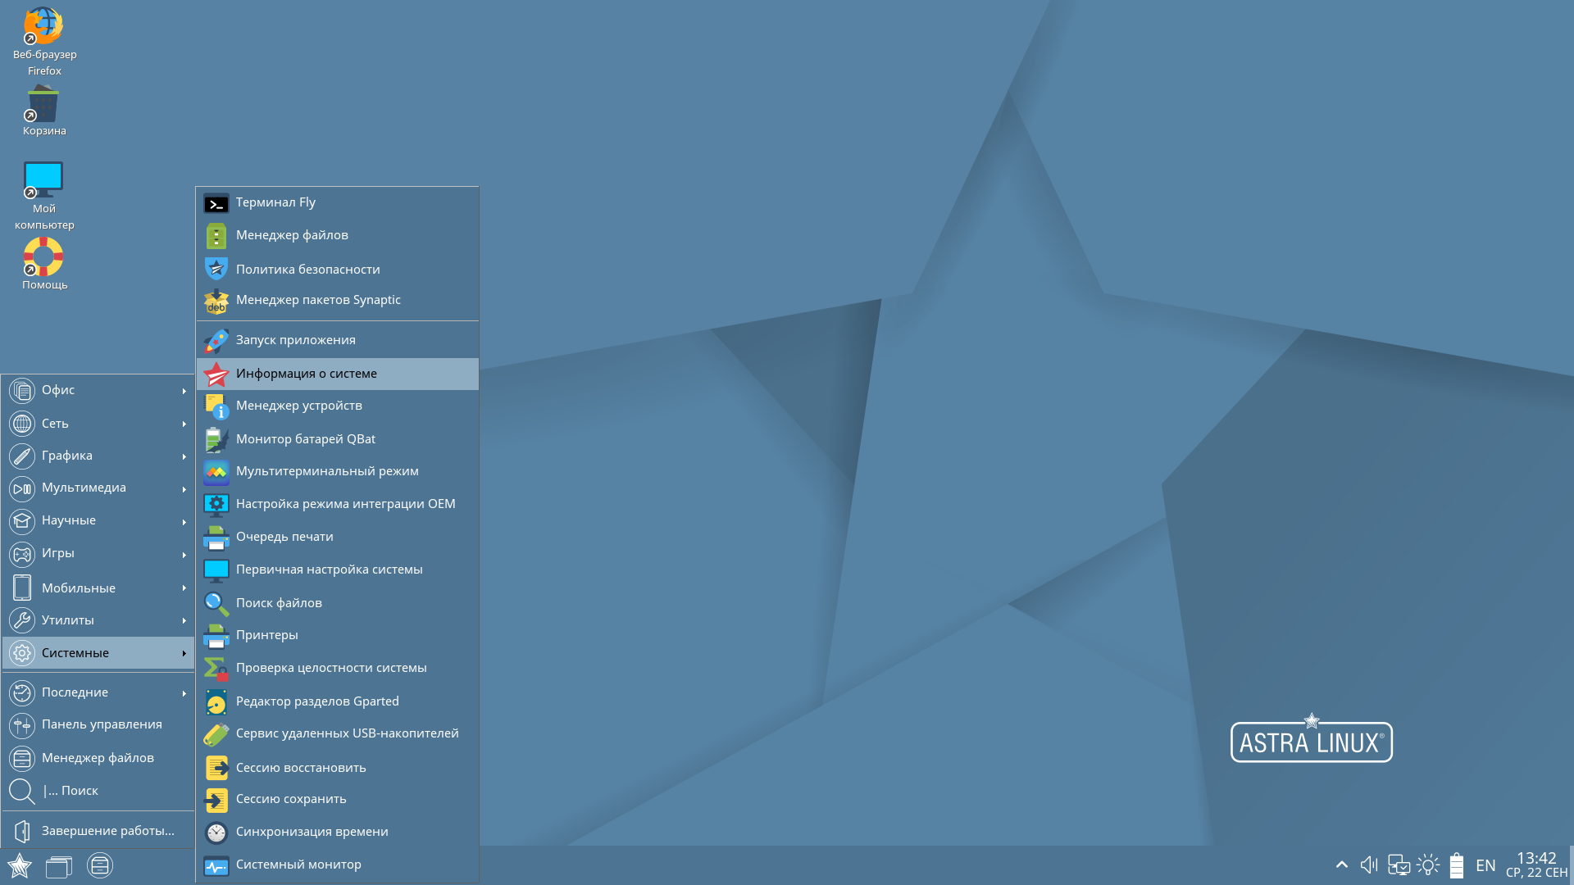
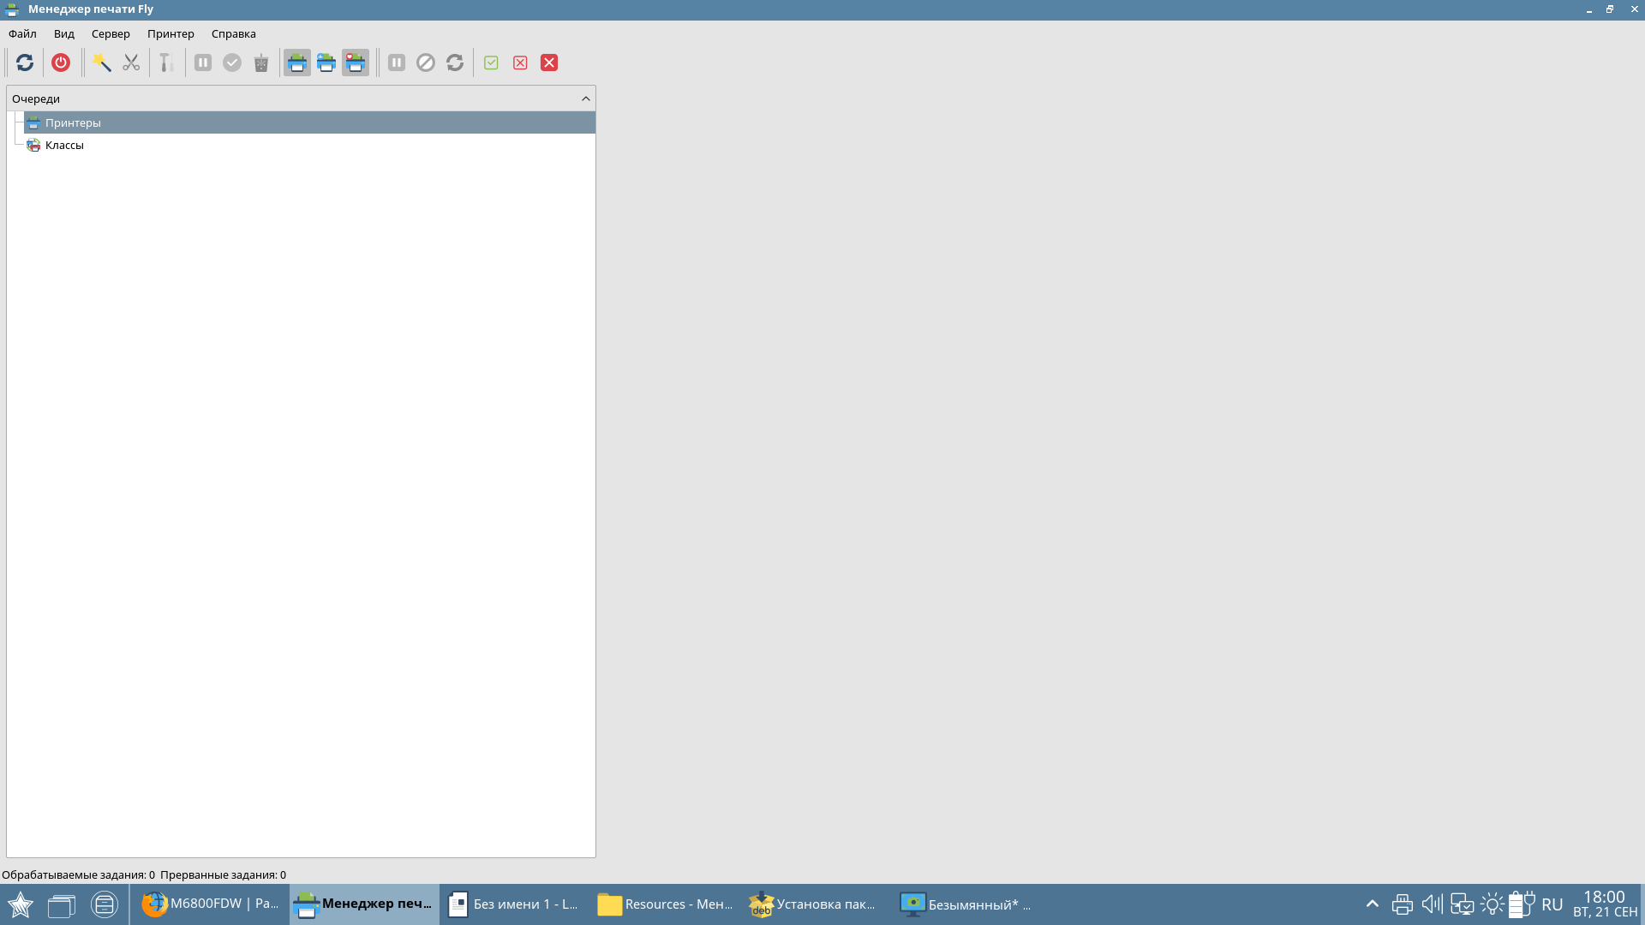
- После нажатия кнопки «Установить пакет» у нас откроется окно в котором потребуется ввести пароль от нашего пользователя. Далее мы видим что установка завершена.

Итак, драйвер для принтера мы установили. Теперь нужно настроить сам принтер. Для этого:
- нажимаем на «Звезду» (аналог кнопки «Пуск»)
- Системные — Принтеры. Откроется «Менеджер печати»
- Нажимаем «Принтер» - «Добавить» По умолчанию, добавление принтера.
- Нажимаем кнопку «Далее» Идет поиск устройств.
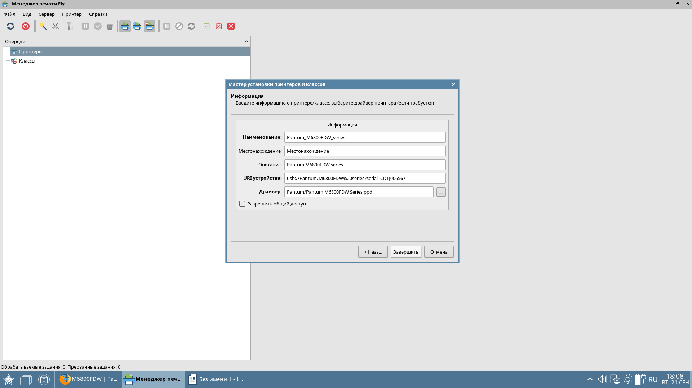
- Выбираем локальный Pantum M6800FDW series. Обратите внимание не FAX
- Нажимаем кнопку «Далее»
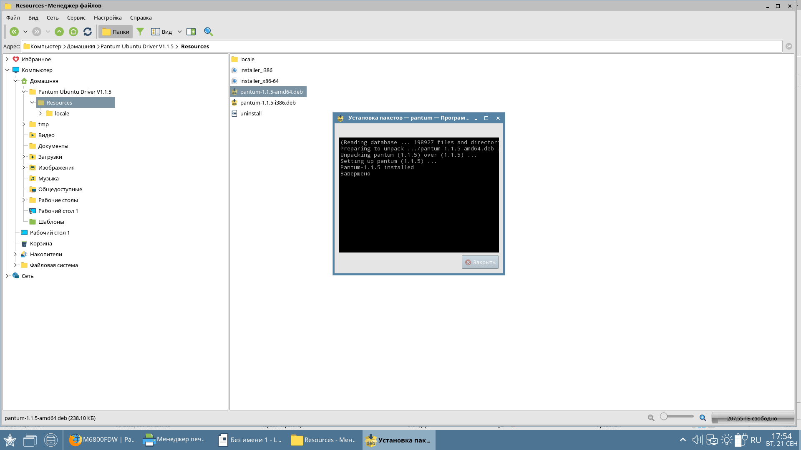
- И, «Завершить»
Остается лишь установить данный принтер как используемый по умолчанию и напечатать проверочную страницу.

Установка и запуск сканера на базе МФУ «Pantum M7100DN» в AstraLinux

Устанавливаем драйвер для МФУ. Для этого необходимо скачать с сайта http://archive.debian.org/debian/pool/main/libj/libjpeg8/
пакет «libjpeg8_8b-1_amd64.deb»
Установка пакета производится двойным кликом. В момент установки вам будет предложено установить дополнительно еще два пакета — соглашаемся.
Теперь можно установить более функциональное приложение «Skanlite», имеющее более расширенные настройки для работы со сканером, всё из того же менеджера пакетов «Synaptic»
Обратите внимание, что изменив «источник сканирования» можно будет сканировать по несколько листов.


